Мастер-класс «Зайка. Игрушка из перчатки»

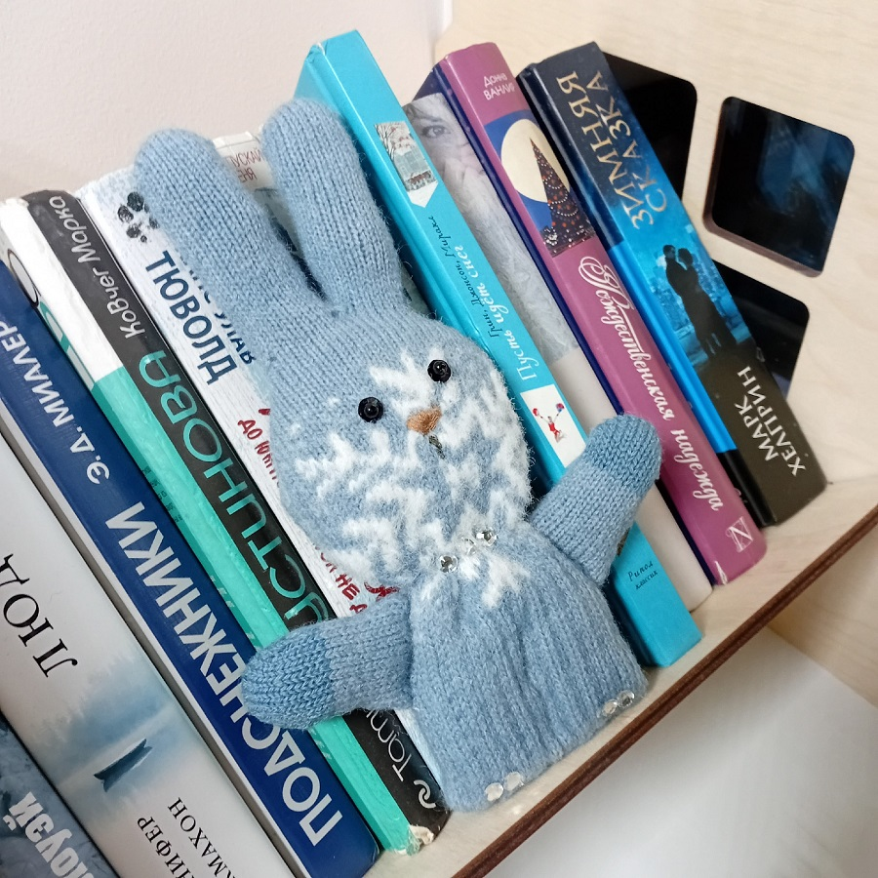

Для изготовления игрушки нам понадобятся: перчатки, ножницы, иголка, нитки разных цветов, пайетки, бусины, синтепон, или вата для набивки, декор, клей-пистолет.
Приготовим перчатку, маркером отметим на ней контур изделия, отрезаем все лишнее и сшиваем. После набиваем перчатку, начиная с ушей и с помощью ниток формируем голову. Когда голова будет готова набиваем тело зайца, прошиваем ножки, пришиваем из отрезанных пальцев перчатки лапки и полностью зашиваем отверстие внизу. Мы получили полностью оформленную фигурку, на ней делаем глазки и носик, чтобы вышла мордочка зайца, украшаем.
Вот и все, наш зайчик готов!

